2017年高考全国Ⅱ卷理综化学
7．下列说法错误的是
A．糖类化合物也可称为碳水化合物
B．维生素D可促进人体对钙的吸收
C．蛋白质是仅由碳、氢、氧元素组成的物质
D．硒是人体必需的微量元素，但不宜摄入过多
8．阿伏加德罗常数的值为。下列说法正确的是
A．1L0.1mol·NH₄CL溶液中，的数量为0.1
B．2.4gMg与H₂SO₄完全反应，转移的电子数为0.1
C．标准状况下，2.24LN₂和O₂的混合气体中分子数为0.2
D．0.1mol H₂和0.1mol I₂于密闭容器中充分反应后，其分子总数为0.2
9．a,b,c,d为原子序数依次增大的短周期主族元素，a原子核外电子总数与b原子次外层的电子数相同；c所在周期数与族数相同；d与a同族，下列叙述正确的是
A．原子半径：d>c>b>a B．4种元素中b的金属性最强
C．c的氧化物的水化物是强碱 D．d单质的氧化性比a单质的氧化性强
10．下列由实验得出的结论正确的是
 | 实验 | 结论
A． | 将乙烯通入溴的四氯化碳溶液，溶液最终变为无色透明 | 生成的1,2—二溴乙烷无色、可溶于四氧化碳
B． | 乙醇和水都可与金属钠反应产生可燃性气体 | 乙醇分子中的氢与水分子中的氢具有相同的活性
C． | 用乙酸浸泡水壶中的水垢，可将其清除 | 乙酸的酸性小于碳酸的酸性
D． | 甲烷与氯气在光源下反应后的混合气体能使湿润的石蕊试纸变红 | 生成的氯甲烷具有酸性

11．用电解氧化法可以在铝制品表面形成致密、耐腐蚀的氧化膜，电解质溶液一般为混合溶液。下列叙述错误的是
A．待加工铝质工件为阳极
B．可选用不锈钢网作为阴极
C．阴极的电极反应式为：
D．硫酸根离子在电解过程中向阳极移动
12．改变0.1二元弱酸溶液的pH，溶液中的、、的物质的量分数随pH的变化如图所示[已知]。
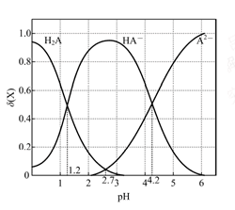
下列叙述错误的是
A．pH=1.2时，B．
C．pH=2.7时，D．pH=4.2时，
13．由下列实验及现象不能推出相应结论的是
 | 实验 | 现象 | 结论
A． | 向2 mL 0.1 的溶液中加足量铁粉，震荡，加1滴KSCN溶液 | 黄色逐渐消失，加KSCN溶液颜色不变 | 还原性：
B． | 将金属钠在燃烧匙中点燃，迅速伸入集满CO₂的集气瓶 | 集气瓶中产生大量白烟，瓶内有黑色颗粒产生 | CO₂具有氧化性
C． | 加热盛有少量NH₄HCO₃固体的试管，并在试管口放置湿润的红色石蕊试纸 | 石蕊试纸变蓝 | NH₄HCO₃显碱性
D． | 向2支盛有2 mL相同浓度银氨溶液的试管中分别加入2滴相同浓度的NaCl和Nal溶液 | 一只试管中产生黄色沉淀，另一支中无明显现象

26．（14分）
水泥是重要的建筑材料。水泥熟料的主要成分为CaO、SiO₂，并含有一定量的铁、铝和镁等金属的氧化物。实验室测定水泥样品中钙含量的过程如图所示：
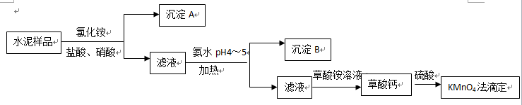
回答下列问题：
（1）在分解水泥样品过程中，以盐酸为溶剂，氯化铵为助溶剂，还需加入几滴硝酸。加入硝酸的目的是__________，还可使用___________代替硝酸。
（2）沉淀A的主要成分是_________，其不溶于强酸但可与一种弱酸反应，该反应的化学方程式为____________________________________。
（3）加氨水过程中加热的目的是______ _____。沉淀B的主要成分为_____________、____________（填化学式）。
（4）草酸钙沉淀经稀H₂SO₄处理后，用KMnO₄标准溶液滴定，通过测定草酸的量可间接获知钙的含量，滴定反应为：+H⁺+H₂C₂O₄→Mn²⁺+CO₂+H₂O。实验中称取0.400 g水泥样品，滴定时消耗了0.0500 mol·L⁻¹的KMnO₄溶液36.00 mL，则该水泥样品中钙的质量分数为______________。
27．（14分）丁烯是一种重要的化工原料，可由丁烷催化脱氢制备。回答下列问题：
（1）正丁烷（C₄H₁₀）脱氢制1-丁烯（C₄H₈）的热化学方程式如下：
①C₄H₁₀(g)= C₄H₈(g)+H₂(g) ΔH₁
已知：②C₄H₁₀(g)+O₂(g)= C₄H₈(g)+H₂O(g) ΔH₂=-119 kJ·mol⁻¹
③H₂(g)+ O₂(g)= H₂O(g) ΔH₃=-242 kJ·mol⁻¹
反应①的ΔH₁为________ kJ·mol⁻¹。图（a）是反应①平衡转化率与反应温度及压强的关系图，x_____________0.1（填“大于”或“小于”）；欲使丁烯的平衡产率提高，应采取的措施是__________（填标号）。
A．升高温度 B．降低温度 C．增大压强 D．降低压强
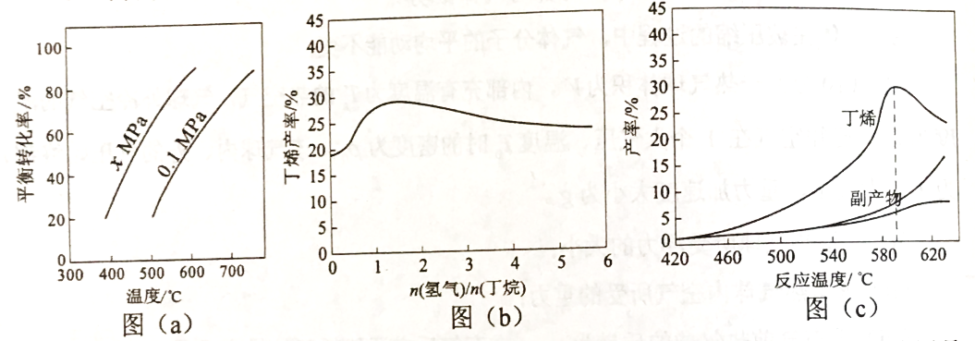
（2）丁烷和氢气的混合气体以一定流速通过填充有催化剂的反应器（氢气的作用是活化催化剂），出口气中含有丁烯、丁烷、氢气等。图（b）为丁烯产率与进料气中n（氢气）/n（丁烷）的关系。图中曲线呈现先升高后降低的变化趋势，其降低的原因是___________。
（3）图（c）为反应产率和反应温度的关系曲线，副产物主要是高温裂解生成的短碳链烃类化合物。丁烯产率在590 ℃之前随温度升高而增大的原因可能是_____ ______、___ _________；590℃之后，丁烯产率快速降低的主要原因可能是_____________。
28．（15分）
水中溶解氧是水生生物生存不可缺少的条件。某课外小组采用碘量法测定学校周边河水中的溶解氧。实验步骤及测定原理如下：
Ⅰ.取样、氧的固定
用溶解氧瓶采集水样。记录大气压及水体温度。将水样与Mn(OH)₂碱性悬浊液（含有KI）混合，反应生成MnO(OH)₂，实现氧的固定。
Ⅱ.酸化，滴定
将固氧后的水样酸化，MnO(OH)₂被I⁻还原为Mn²⁺，在暗处静置5 min，然后用标准Na₂S₂O₃溶液滴定生成的I₂（2 S₂O₃²⁻+I₂=2I⁻+ S₄O₆²⁻）。
回答下列问题：
（1）取水样时应尽量避免扰动水体表面，这样操作的主要目的是_____________。
（2）“氧的固定”中发生反应的化学方程式为_______________。
（3）Na₂S₂O₃溶液不稳定，使用前需标定。配制该溶液时需要的玻璃仪器有烧杯、玻璃棒、试剂瓶和____________；蒸馏水必须经过煮沸、冷却后才能使用，其目的是杀菌、除____及二氧化碳。
（4）取100.00 mL水样经固氧、酸化后，用a mol·L⁻¹Na₂S₂O₃溶液滴定，以淀粉溶液作指示剂，终点现象为________________；若消耗Na₂S₂O₃ 溶液的体积为b mL，则水样中溶解氧的含量为_________mg·L⁻¹。
（5）上述滴定完成后，若滴定管尖嘴处留有气泡会导致测量结果偏___________。（填“高”或“低”）
36．[化学——选修5：有机化学基础]（15分）
化合物G是治疗高血压的药物“比索洛尔”的中间体，一种合成G的路线如下：
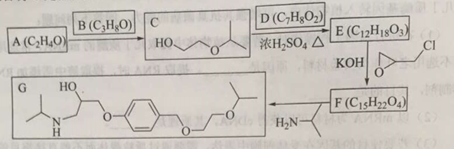
已知以下信息：
①A的核磁共振氢谱为单峰；B的核磁共振氢谱为三组峰，峰面积比为6∶1∶1。
②D的苯环上仅有两种不同化学环境的氢；1molD可与1mol NaOH或2mol Na反应。
回答下列问题：
（1）A的结构简式为____________。
（2）B的化学名称为____________。
（3）C与D反应生成E的化学方程式为____________。
（4）由E生成F的反应类型为____________。
（5）G是分子式为____________。
（6）L是D的同分异构体，可与FeCl₃溶液发生显色反应，1mol的L可与2mol的Na₂CO₃反应，L共有______种；其中核磁共振氢谱为四组峰，峰面积比为3∶2∶2∶1的结构简式为___________、____________。

7C.8D.9B.10A.11C.12D.13C.
26.【答案】
（1）将样品中可能存在的Fe²⁺氧化为Fe³⁺ ； 双氧水(H₂O₂)
（2） SiO₂ (或H₂SiO₃)；SiO₂+4HFSiF₄↑+2H₂O
（3）防止胶体生成，易沉淀分离；Fe(OH)₃ 、 (OH)₃
（4） 5Ca²⁺～5H₂C₂O₄～2KMnO₄
n(KMnO₄)=0.0500mol/L×36.00×10^{－3}mL=1.80×10^{－3}mol
n(Ca²⁺)=4.50×10^{－3}mol
水泥中钙的质量分数为4.50×10^{－3}mol×40.0g/mol/0.400g×100%=45.0%
27. （1）+123kJ·mol^{－1} 小于 AD
（2）氢气是产物之一，随着n(氢气)/n(丁烷)增大，逆反应速率增大
（3）升高温度有利于反应向吸热方向进行 温度升高反应速率加快 丁烯高温裂解生成短链烃类
28. （1）使测定值与水体中的实际值保持一致，避免产生误差
（2）2Mn(OH)₂+O₂=2MnO(OH)₂
（3）量筒、容量瓶；氧气
（4）当最后一滴标准液滴入时，溶液由蓝色变为无色，且半分钟内无变化；80ab
（5）低
36. 【答案】
（1）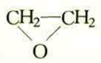 （2） 2-丙醇
（3）
（4）取代反应 （5）C₁₈H₃₁NO₄

（6）6 